Отчёт по лабораторной работе №1

1. Задание
Разработать приложение «Конвертер p1_p2» для преобразования действительных чисел со знаком из системы счисления с основанием p1 в систему счисления с основанием p2 при 2..16, реализовать интерфейс ввода/редактирования, историю преобразований и покрыть методы тестами.

2. Текст программы
Ниже приведены этапы реализации и листинг исходного кода проекта.

2.1 Ход выполнения
- Реализованы классы преобразования Conver_P_10 и Conver_10_P для перевода действительных чисел между системами счисления с основаниями 2..16.
- Реализован класс Editor для поразрядного ввода/редактирования числа, включая ввод дробной части, удаление символа, очистку и смену знака (+/-).
- Реализован класс History для хранения истории преобразований.
- Реализован класс Control_, который связывает редактор, преобразование и историю, а также управляет состоянием «редактирование/преобразовано».
- Реализован GUI на WinForms: ввод числа, выбор оснований (p1, p2) через TrackBar и NumericUpDown, клавиатура калькуляторного типа, окно истории и окно справки.
- Подготовлены модульные тесты для ключевых методов и граничных случаев (включая отрицательные числа); выполнен запуск dotnet test и зафиксированы результаты.
- В интерфейсе реализован автопересчёт при смене основания результата p2 без добавления лишних записей в историю (логирование только по Execute).

2.2 Диаграмма классов
Структура взаимодействия основных классов приложения показана на рис. 1.
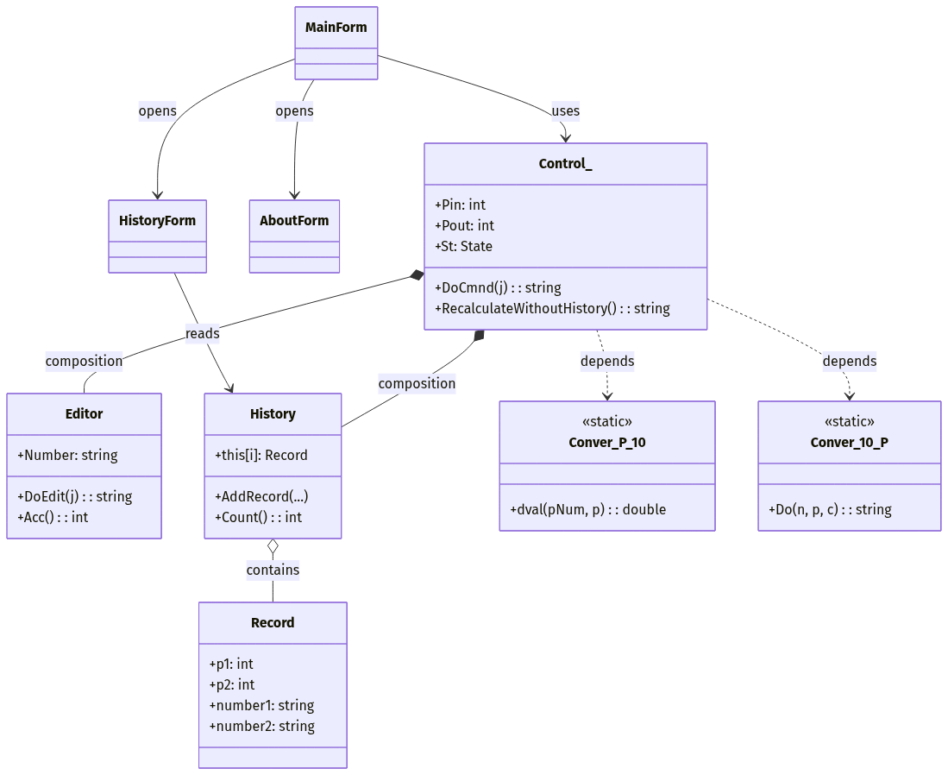
Рис. 1. Диаграмма классов приложения.

2.3 Листинг исходных файлов

Conver_10_P.cs
using System.Text;
namespace ConverterLab1;
public static class Conver_10_P
{
public static char int_to_Char(int n)
{
if (n < 0 || n > 15)
{
throw new ArgumentOutOfRangeException(nameof(n), "Цифра должна быть в диапазоне 0..15.");
}
return n < 10 ? (char)('0' + n) : (char)('A' + (n - 10));
}
public static string int_to_P(int n, int p)
{
CheckBase(p);
if (n == 0)
{
return "0";
}
var value = Math.Abs((long)n);
var sb = new StringBuilder();
while (value > 0)
{
var digit = (int)(value % p);
sb.Insert(0, int_to_Char(digit));
value /= p;
}
if (n < 0)
{
sb.Insert(0, '-');
}
return sb.ToString();
}
public static string flt_to_P(double n, int p, int c)
{
CheckBase(p);
if (c < 0)
{
throw new ArgumentOutOfRangeException(nameof(c), "Точность должна быть неотрицательной.");
}
if (n < 0)
{
n = Math.Abs(n);
}
var sb = new StringBuilder();
var frac = n;
for (var i = 0; i < c; i++)
{
frac *= p;
var digit = (int)Math.Floor(frac);
sb.Append(int_to_Char(digit));
frac -= digit;
if (frac == 0)
{
break;
}
}
return sb.ToString();
}
public static string Do(double n, int p, int c)
{
CheckBase(p);
if (c < 0)
{
throw new ArgumentOutOfRangeException(nameof(c), "Точность должна быть неотрицательной.");
}
var sign = n < 0 ? "-" : string.Empty;
var abs = Math.Abs(n);
var intPart = (int)Math.Floor(abs);
var fracPart = abs - intPart;
var intText = int_to_P(intPart, p);
var fracText = c == 0 ? string.Empty : flt_to_P(fracPart, p, c);
if (fracText.Length == 0 || fracPart == 0)
{
return sign + intText;
}
return sign + intText + "." + fracText;
}
private static void CheckBase(int p)
{
if (p < 2 || p > 16)
{
throw new ArgumentOutOfRangeException(nameof(p), "Основание должно быть в диапазоне 2..16.");
}
}
}

Conver_P_10.cs
namespace ConverterLab1;
public static class Conver_P_10
{
public static double char_To_num(char ch)
{
if (ch >= '0' && ch <= '9')
{
return ch - '0';
}
if (ch >= 'A' && ch <= 'F')
{
return ch - 'A' + 10;
}
if (ch >= 'a' && ch <= 'f')
{
return ch - 'a' + 10;
}
throw new ArgumentException("Недопустимый символ цифры.", nameof(ch));
}
private static double convert(string pNum, int p, double weight)
{
var sum = 0.0;
foreach (var ch in pNum)
{
var value = char_To_num(ch);
if (value >= p)
{
throw new ArgumentException($"Цифра {ch} недопустима для основания {p}.");
}
sum += value * weight;
weight /= p;
}
return sum;
}
public static double dval(string pNum, int p)
{
if (string.IsNullOrWhiteSpace(pNum))
{
throw new ArgumentException("Строка числа не должна быть пустой.", nameof(pNum));
}
if (p < 2 || p > 16)
{
throw new ArgumentOutOfRangeException(nameof(p), "Основание должно быть в диапазоне 2..16.");
}
var text = pNum.Trim();
var sign = 1.0;
if (text.StartsWith("-", StringComparison.Ordinal))
{
sign = -1.0;
text = text[1..];
}
if (text.Length == 0)
{
throw new ArgumentException("Некорректная запись числа.", nameof(pNum));
}
var parts = text.Split('.');
if (parts.Length > 2)
{
throw new ArgumentException("Некорректный разделитель дробной части.", nameof(pNum));
}
var intPart = parts[0];
var fracPart = parts.Length == 2 ? parts[1] : string.Empty;
var intValue = 0.0;
if (intPart.Length > 0)
{
intValue = convert(intPart, p, Math.Pow(p, intPart.Length - 1));
}
var fracValue = 0.0;
if (fracPart.Length > 0)
{
fracValue = convert(fracPart, p, 1.0 / p);
}
return sign * (intValue + fracValue);
}
}

Editor.cs
namespace ConverterLab1;
public class Editor
{
private string number = "0";
private const string delim = ".";
private const string zero = "0";
private const string minusZero = "-0";
public string Number
{
get { return number; }
}
public string AddDigit(int n)
{
if (n < 0 || n > 15)
{
throw new ArgumentOutOfRangeException(nameof(n), "Цифра должна быть в диапазоне 0..15.");
}
var ch = Conver_10_P.int_to_Char(n).ToString();
if (number == zero)
{
number = ch;
}
else if (number == minusZero)
{
number = "-" + ch;
}
else
{
number += ch;
}
return number;
}
public int Acc()
{
var index = number.IndexOf(delim, StringComparison.Ordinal);
if (index < 0)
{
return 0;
}
return number.Length - index - 1;
}
public string AddZero()
{
if (number != zero && number != minusZero)
{
number += zero;
}
return number;
}
public string AddDelim()
{
if (number.Contains(delim, StringComparison.Ordinal))
{
return number;
}
number += delim;
return number;
}
public string Bs()
{
if (number.Length <= 1)
{
number = zero;
return number;
}
number = number[..^1];
if (number == "-" || number.Length == 0)
{
number = zero;
}
return number;
}
public string Clear()
{
number = zero;
return number;
}
public string ToggleSign()
{
if (number.StartsWith("-", StringComparison.Ordinal))
{
number = number[1..];
if (number.Length == 0)
{
number = zero;
}
return number;
}
number = "-" + number;
return number;
}
public string DoEdit(int j)
{
if (j < 0)
{
return number;
}
if (j == 0)
{
return AddZero();
}
if (j >= 1 && j <= 15)
{
return AddDigit(j);
}
if (j == 16)
{
return AddDelim();
}
if (j == 17)
{
return Bs();
}
if (j == 18)
{
return Clear();
}
if (j == 20)
{
return ToggleSign();
}
return number;
}
}

History.cs
namespace ConverterLab1;
public struct Record
{
public int p1;
public int p2;
public string number1;
public string number2;
public Record(int p1, int p2, string n1, string n2)
{
this.p1 = p1;
this.p2 = p2;
number1 = n1;
number2 = n2;
}
public override string ToString()
{
return $"{number1} ({p1}) -> {number2} ({p2}){Environment.NewLine}";
}
}
public class History
{
private readonly List<Record> L;
public History()
{
L = new List<Record>();
}
public Record this[int i]
{
get { return L[i]; }
}
public void AddRecord(int p1, int p2, string n1, string n2)
{
L.Add(new Record(p1, p2, n1, n2));
}
public void Clear()
{
L.Clear();
}
public int Count()
{
return L.Count;
}
// Методы-синонимы под названия из методички.
public void ДобавитьЗапись(int p1, int p2, string n1, string n2)
{
AddRecord(p1, p2, n1, n2);
}
public int Записей()
{
return Count();
}
public void ОчиститьИсторию()
{
Clear();
}
}

Control_.cs
namespace ConverterLab1;
public class Control_
{
private const int pin = 10;
private const int pout = 16;
public enum State
{
Редактирование,
Преобразовано
}
public History his = new History();
public Editor ed = new Editor();
public State St { get; set; }
public int Pin { get; set; }
public int Pout { get; set; }
public Control_()
{
St = State.Редактирование;
Pin = pin;
Pout = pout;
}
public string DoCmnd(int j)
{
if (j == 19)
{
var input = ed.Number;
var result = RecalculateWithoutHistory();
his.ДобавитьЗапись(Pin, Pout, input, result);
return result;
}
St = State.Редактирование;
return ed.DoEdit(j);
}
public string RecalculateWithoutHistory()
{
var decimalValue = Conver_P_10.dval(ed.Number, Pin);
var result = Conver_10_P.Do(decimalValue, Pout, acc());
St = State.Преобразовано;
return result;
}
private int acc()
{
var value = (int)Math.Round(ed.Acc() * Math.Log(Pin) / Math.Log(Pout) + 0.5);
return Math.Max(value, 1);
}
}

Program.cs
using System;
using System.Windows.Forms;
namespace ConverterLab1.WinForms;
internal static class Program
{
[STAThread]
private static void Main()
{
Application.EnableVisualStyles();
Application.SetCompatibleTextRenderingDefault(false);
Application.Run(new MainForm());
}
}

MainForm.cs
using ConverterLab1;
using System;
using System.Collections.Generic;
using System.Drawing;
using System.Windows.Forms;
namespace ConverterLab1.WinForms;
public class MainForm : Form
{
private readonly Control_ ctl = new();
private readonly Label labelInput = new();
private readonly Label labelOutput = new();
private readonly Label labelP1 = new();
private readonly Label labelP2 = new();
private readonly TrackBar trackBar1 = new();
private readonly TrackBar trackBar2 = new();
private readonly NumericUpDown numericUpDown1 = new();
private readonly NumericUpDown numericUpDown2 = new();
private readonly List<Button> digitButtons = new();
public MainForm()
{
InitializeUi();
Load += MainForm_Load;
KeyPress += MainForm_KeyPress;
KeyDown += MainForm_KeyDown;
}
private void InitializeUi()
{
Text = "Конвертор";
StartPosition = FormStartPosition.CenterScreen;
FormBorderStyle = FormBorderStyle.FixedDialog;
MaximizeBox = false;
MinimizeBox = false;
ClientSize = new Size(420, 560);
KeyPreview = true;
var menu = new MenuStrip();
var exitItem = new ToolStripMenuItem("Выход");
var historyItem = new ToolStripMenuItem("История");
var helpItem = new ToolStripMenuItem("Справка");
exitItem.Click += (_, _) => Close();
historyItem.Click += (_, _) => ShowHistory();
helpItem.Click += (_, _) => ShowAbout();
menu.Items.Add(exitItem);
menu.Items.Add(historyItem);
menu.Items.Add(helpItem);
MainMenuStrip = menu;
Controls.Add(menu);
labelInput.SetBounds(20, 40, 380, 32);
labelInput.BorderStyle = BorderStyle.Fixed3D;
labelInput.TextAlign = ContentAlignment.MiddleRight;
labelInput.Font = new Font("Consolas", 12f, FontStyle.Regular);
labelP1.SetBounds(20, 82, 300, 22);
numericUpDown1.SetBounds(350, 80, 50, 24);
numericUpDown1.Minimum = 2;
numericUpDown1.Maximum = 16;
numericUpDown1.ValueChanged += numericUpDown1_ValueChanged;
trackBar1.SetBounds(20, 105, 380, 45);
trackBar1.Minimum = 2;
trackBar1.Maximum = 16;
trackBar1.TickStyle = TickStyle.BottomRight;
trackBar1.Scroll += trackBar1_Scroll;
labelOutput.SetBounds(20, 155, 380, 32);
labelOutput.BorderStyle = BorderStyle.Fixed3D;
labelOutput.TextAlign = ContentAlignment.MiddleRight;
labelOutput.Font = new Font("Consolas", 12f, FontStyle.Regular);
labelP2.SetBounds(20, 197, 300, 22);
numericUpDown2.SetBounds(350, 195, 50, 24);
numericUpDown2.Minimum = 2;
numericUpDown2.Maximum = 16;
numericUpDown2.ValueChanged += numericUpDown2_ValueChanged;
trackBar2.SetBounds(20, 220, 380, 45);
trackBar2.Minimum = 2;
trackBar2.Maximum = 16;
trackBar2.TickStyle = TickStyle.BottomRight;
trackBar2.Scroll += trackBar2_Scroll;
var panel = new TableLayoutPanel();
panel.SetBounds(20, 275, 380, 250);
panel.ColumnCount = 5;
panel.RowCount = 6;
panel.GrowStyle = TableLayoutPanelGrowStyle.FixedSize;
panel.Padding = new Padding(0);
for (var i = 0; i < panel.ColumnCount; i++)
{
panel.ColumnStyles.Add(new ColumnStyle(SizeType.Percent, 20f));
}
for (var i = 0; i < panel.RowCount; i++)
{
panel.RowStyles.Add(new RowStyle(SizeType.Percent, 100f / panel.RowCount));
}
var layout = new (string Text, int Tag, int Col, int Row)[]
{
("A", 10, 0, 0),
("B", 11, 0, 1),
("C", 12, 0, 2),
("D", 13, 0, 3),
("E", 14, 0, 4),
("F", 15, 0, 5),
("CL", 18, 3, 0),
("BS", 17, 4, 0),
("7", 7, 1, 2),
("8", 8, 2, 2),
("9", 9, 3, 2),
("4", 4, 1, 3),
("5", 5, 2, 3),
("6", 6, 3, 3),
("1", 1, 1, 4),
("2", 2, 2, 4),
("3", 3, 3, 4),
("+/-", 20, 1, 5),
("0", 0, 2, 5),
(".", 16, 3, 5),
("Execute", 19, 4, 5)
};
foreach (var key in layout)
{
var button = CreateButton(key.Text, key.Tag);
panel.Controls.Add(button, key.Col, key.Row);
if (key.Tag <= 15)
{
digitButtons.Add(button);
}
}
Controls.Add(labelInput);
Controls.Add(labelP1);
Controls.Add(numericUpDown1);
Controls.Add(trackBar1);
Controls.Add(labelOutput);
Controls.Add(labelP2);
Controls.Add(numericUpDown2);
Controls.Add(trackBar2);
Controls.Add(panel);
}
private Button CreateButton(string text, int tag)
{
var button = new Button();
button.Text = text;
button.Tag = tag;
button.Dock = DockStyle.Fill;
button.Margin = new Padding(3);
button.Font = new Font("Segoe UI", 10f, FontStyle.Regular);
button.Click += button_Click;
return button;
}
private void MainForm_Load(object? sender, EventArgs e)
{
labelInput.Text = ctl.ed.Number;
labelOutput.Text = "0";
trackBar1.Value = ctl.Pin;
numericUpDown1.Value = ctl.Pin;
trackBar2.Value = ctl.Pout;
numericUpDown2.Value = ctl.Pout;
UpdateP1();
UpdateP2();
}
private void DoCmnd(int j)
{
if (j < 0)
{
return;
}
try
{
if (j == 19)
{
labelOutput.Text = ctl.DoCmnd(j);
}
else
{
if (ctl.St == Control_.State.Преобразовано)
{
labelInput.Text = ctl.DoCmnd(18);
}
labelInput.Text = ctl.DoCmnd(j);
labelOutput.Text = "0";
}
}
catch (Exception ex)
{
MessageBox.Show(ex.Message, "Ошибка", MessageBoxButtons.OK, MessageBoxIcon.Warning);
}
}
private void UpdateButtons()
{
foreach (var button in digitButtons)
{
var j = Convert.ToInt32(button.Tag);
button.Enabled = j < trackBar1.Value;
}
}
private void UpdateP1()
{
labelP1.Text = $"Основание с. сч. исходного числа {trackBar1.Value}";
ctl.Pin = trackBar1.Value;
UpdateButtons();
labelInput.Text = ctl.DoCmnd(18);
labelOutput.Text = "0";
}
private void UpdateP2()
{
labelP2.Text = $"Основание с. сч. результата {trackBar2.Value}";
ctl.Pout = trackBar2.Value;
if (ctl.St != Control_.State.Преобразовано)
{
labelOutput.Text = "0";
return;
}
try
{
labelOutput.Text = ctl.RecalculateWithoutHistory();
}
catch
{
labelOutput.Text = "0";
}
}
private void button_Click(object? sender, EventArgs e)
{
if (sender is not Button button)
{
return;
}
var j = Convert.ToInt32(button.Tag);
DoCmnd(j);
}
private void trackBar1_Scroll(object? sender, EventArgs e)
{
numericUpDown1.Value = trackBar1.Value;
UpdateP1();
}
private void numericUpDown1_ValueChanged(object? sender, EventArgs e)
{
trackBar1.Value = Convert.ToInt32(numericUpDown1.Value);
UpdateP1();
}
private void trackBar2_Scroll(object? sender, EventArgs e)
{
numericUpDown2.Value = trackBar2.Value;
UpdateP2();
}
private void numericUpDown2_ValueChanged(object? sender, EventArgs e)
{
trackBar2.Value = Convert.ToInt32(numericUpDown2.Value);
UpdateP2();
}
private void ShowHistory()
{
using var historyForm = new HistoryForm(ctl.his);
historyForm.ShowDialog(this);
}
private void ShowAbout()
{
using var aboutForm = new AboutForm();
aboutForm.ShowDialog(this);
}
private void MainForm_KeyPress(object? sender, KeyPressEventArgs e)
{
var i = -1;
if (e.KeyChar >= 'A' && e.KeyChar <= 'F')
{
i = e.KeyChar - 'A' + 10;
}
if (e.KeyChar >= 'a' && e.KeyChar <= 'f')
{
i = e.KeyChar - 'a' + 10;
}
if (e.KeyChar >= '0' && e.KeyChar <= '9')
{
i = e.KeyChar - '0';
}
if (e.KeyChar == '.' || e.KeyChar == ',')
{
i = 16;
}
if (e.KeyChar == '-')
{
i = 20;
}
if ((int)e.KeyChar == 8)
{
i = 17;
}
if ((int)e.KeyChar == 13)
{
i = 19;
}
if ((i < ctl.Pin) || (i >= 16))
{
DoCmnd(i);
}
}
private void MainForm_KeyDown(object? sender, KeyEventArgs e)
{
if (e.KeyCode == Keys.Delete)
{
DoCmnd(18);
}
if (e.KeyCode == Keys.Enter)
{
DoCmnd(19);
}
if (e.KeyCode == Keys.Decimal || e.KeyCode == Keys.OemPeriod || e.KeyCode == Keys.Oemcomma)
{
DoCmnd(16);
}
if (e.KeyCode == Keys.OemMinus || e.KeyCode == Keys.Subtract)
{
DoCmnd(20);
}
}
}

HistoryForm.cs
using ConverterLab1;
using System.Drawing;
using System.Windows.Forms;
namespace ConverterLab1.WinForms;
public class HistoryForm : Form
{
private readonly History history;
private readonly TextBox textBox = new();
public HistoryForm(History history)
{
this.history = history;
Text = "История";
StartPosition = FormStartPosition.CenterParent;
FormBorderStyle = FormBorderStyle.SizableToolWindow;
ClientSize = new Size(540, 320);
textBox.Multiline = true;
textBox.Dock = DockStyle.Fill;
textBox.ScrollBars = ScrollBars.Vertical;
textBox.ReadOnly = true;
textBox.Font = new Font("Consolas", 10f, FontStyle.Regular);
Controls.Add(textBox);
Load += HistoryForm_Load;
}
private void HistoryForm_Load(object? sender, System.EventArgs e)
{
textBox.Clear();
if (history.Count() == 0)
{
textBox.AppendText("История пуста");
return;
}
for (var i = 0; i < history.Count(); i++)
{
textBox.AppendText(history[i].ToString());
}
}
}

AboutForm.cs
using System.Drawing;
using System.Windows.Forms;
namespace ConverterLab1.WinForms;
public class AboutForm : Form
{
public AboutForm()
{
Text = "Справка";
StartPosition = FormStartPosition.CenterParent;
FormBorderStyle = FormBorderStyle.FixedDialog;
MaximizeBox = false;
MinimizeBox = false;
ClientSize = new Size(420, 220);
var title = new Label();
title.Text = "Конвертор p1_p2";
title.Font = new Font("Segoe UI", 14f, FontStyle.Bold);
title.AutoSize = true;
title.Location = new Point(20, 20);
var desc = new Label();
desc.Text = "Преобразование действительных чисел\nиз системы счисления p1 в систему p2 (2..16).";
desc.AutoSize = true;
desc.Location = new Point(20, 65);
var authors = new Label();
authors.Text = "Бригада №2:\nВЕСЕЛЫЙ ДЕНИС\nВОРОНЧУК ИЛЬЯ\nЛЫКОВА МАРИЯ";
authors.AutoSize = true;
authors.Location = new Point(20, 115);
Controls.Add(title);
Controls.Add(desc);
Controls.Add(authors);
}
}

3. Тестовые наборы данных и результаты

3.1 Тестовые наборы данных
Таблица 1
№ | Сценарий | Входные данные | Ожидаемый результат
1 | Перевод из p в 10 | A5.E, p=16 | 165.875
2 | Перевод отрицательного числа из p в 10 | -1010.1, p=2 | -10.5
3 | Перевод из 10 в p (целая часть) | 161, p=16 | A1
4 | Перевод дробной части из 10 в p | 0.9375, p=2, c=4 | 1111
5 | Полное преобразование отрицательного числа | -17.875, p=16, c=3 | -11.E
6 | Управление, отрицательное число | ввод -10.5, p1=10, p2=16 | -A.8
7 | Проверка автопересчёта без логирования | после Execute для 25.5 (p1=10, p2=16) сменить p2 на 2 | 11001.1; число записей в истории не меняется

3.2 Результаты запуска тестов
Запуск выполнения тестов; подождите...
Общее количество тестовых файлов (1), соответствующих указанному шаблону.
Пройден! : не пройдено 0, пройдено 23, пропущено 0, всего 23, длительность 47 ms. - ConverterLab1.Tests.dll (net8.0)

